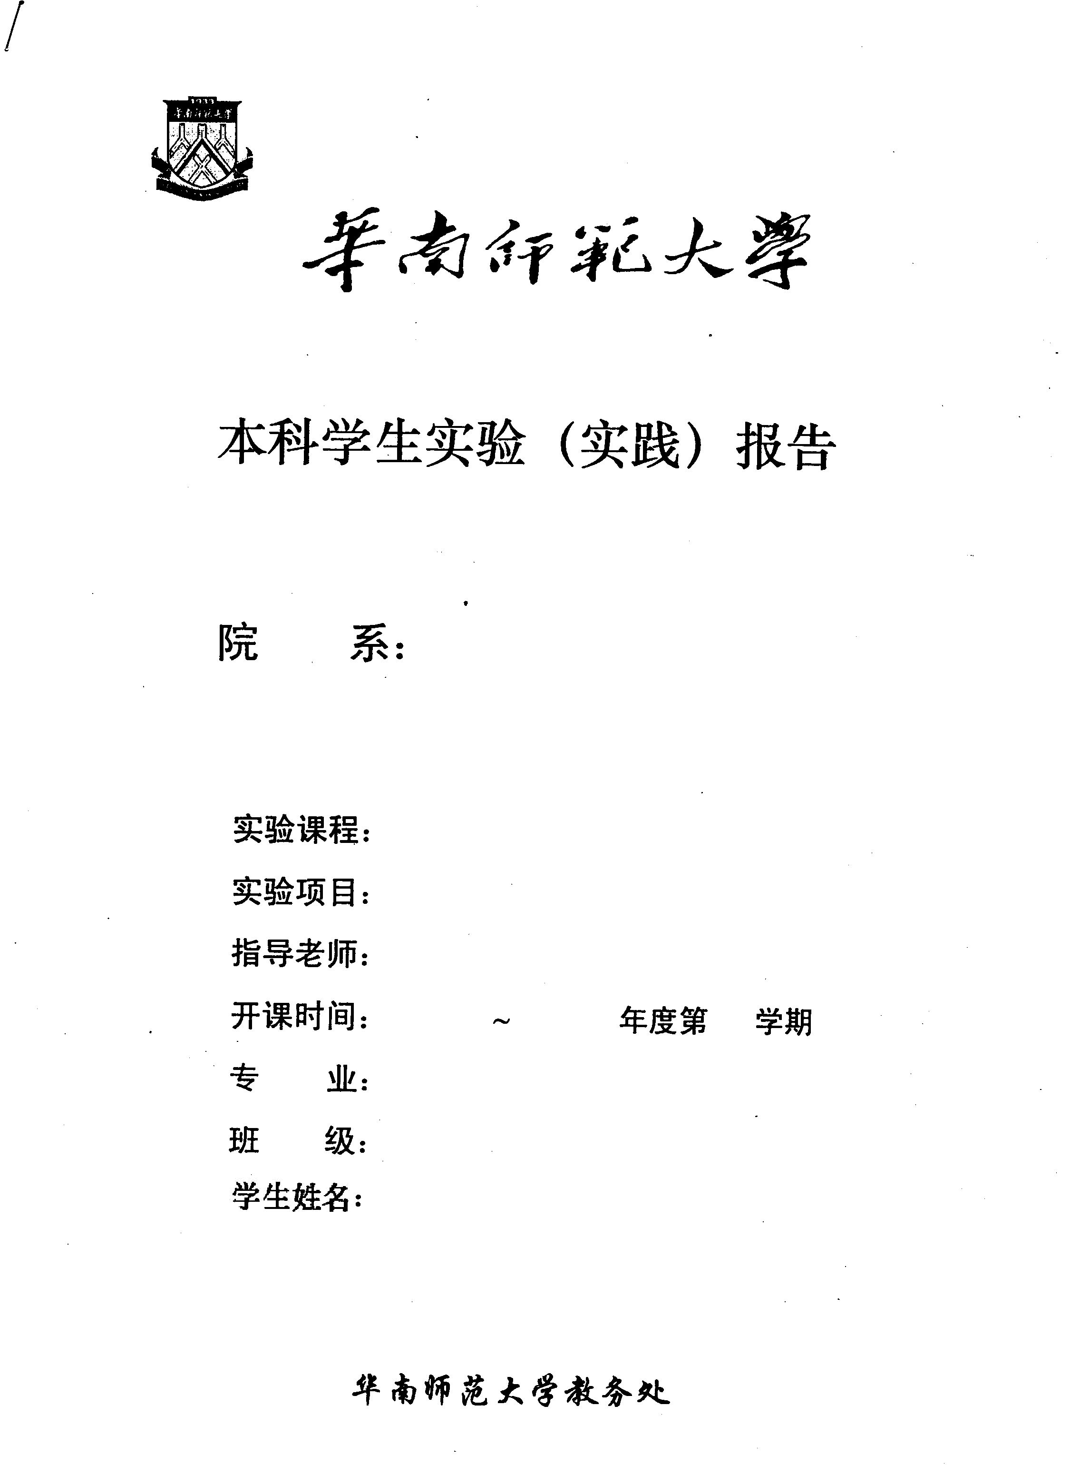
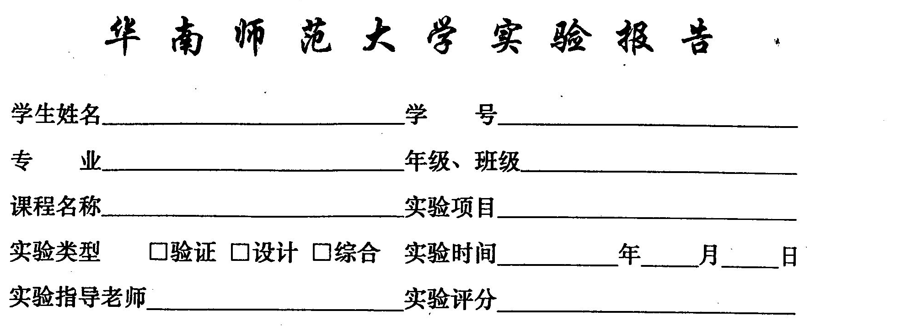

一、实验内容

二、实验目的

三、实验文档：将按软件工程规范书写的文档附加在这里。该部分应该有详细的实验项目分析、设计、实现及测试内容，例如系统的总体结构、数据结构的选择、关键算法的设计方案等。阐述时，应该尽量使用文字或图表的方式而不是简单地把实验项目的源代码粘贴进去，确保源代码的行数要比非源代码的行数要少得多。[在上交的报告书中应把这些红色字删除]

四、实验总结（心得体会）

五、参考文献：

